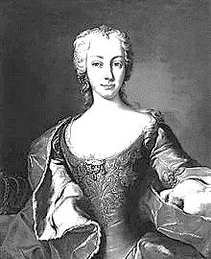
PRACOVNÍ LIST K VÝSTAVĚ
škola: _________________________________ třída: ______ jméno: ______________________
Od Marie Terezie po současnost

1) Celé jméno Marie Terezie zní: __________________________________________________
__________________________________________________

2) Všeobecný školní řád vydala v roce:
a)1874 b) 1774 c) 1674

3) Jak se jmenovaly školy zřizované u farností, kde se učily děti číst, psát a počítat?
____________________

4) Spoj, co k sobě patří:
vysvědčení na odchodnou pro žáky, kteří získali potřebné znalosti
propouštěcí vysvědčení vydávalo se při přestupu na střední školu
vysvědčení frekventační pro žáky, co nenabyli potřebných znalostí

5) Který zákon v 19. století zavedl tzv. učitelské ústavy pro vzdělávání učitelů?
__________________________________________________

6) Jak se dříve na vysvědčení nazývalo chování?
_________________________
7) Jak se jmenoval manžel Marie Terezie a kolik měli dětí?
________________________________________ _____

8) Ve kterém městě sídlil její císařský dvůr? __________________________________

9) Zámek, v němž sídlila, se jmenoval:
a) Hluboká b) Schönbrunn c) Hofburg

9) Kolik žen nosilo českou královskou korunu?
a) 2 b) 1 c) 0

10) Co znamenala zkratka MŠANO z roku 1918? _________________________________________
_________________________________________

11) Jakou školu navštěvoval Ferdinand Vysušil, jehož vysvědčení můžeš vidět na výstavě?
__________________________________________
__________________________________________

/Správné odpovědi si může pedagogický doprovod vyzvednout na vrátnici školy.

